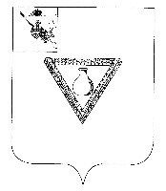

ПОСТАНОВЛЕНИЕ

ГЛАВЫ ЧАГОДОЩЕНСКОГО МУНИЦИПАЛЬНОГО ОКРУГА

ВОЛОГОДСКОЙ ОБЛАСТИ

15.02.2023 №30

В связи с принятием постановления администрации Чагодощенского муниципального округа от 09.02.2023 № 192 «О создании межведомственной комиссии по противодействию злоупотреблению наркотиков и их незаконному обороту в Чагодощенском муниципальном округе»,
ПОСТАНОВЛЯЮ:
1. Признать утратившими силу следующие постановления Главы Чагодощенского муниципального района:
- от 04.09.2018 № 140 «О межведомственной комиссии по противодействию злоупотреблению наркотиков и их незаконному обороту»;
- от 01.04.2022 № 46 «О внесении изменения в постановление Главы района от 04.09.2018 № 140»;
- от 18.05.2022 № 62 «О внесении изменения в постановление Главы района от 04.09.2018 № 140»;
2. Постановление подлежит размещению на официальном сайте Чагодощенского муниципального округа.

Временно исполняющий обязанности
Глава Чагодощенского
муниципального округаИ.Ю. Зорикова

